

INSTITUTO FEDERAL DE EDUCAÇÃO, CIÊNCIA E TECNOLOGIA DE RONDÔNIA

CAMPUS ARIQUEMES

**BLOCKCHAIN APLICADA A PESQUISA DE INTENÇÃO DE VOTO PARA PRESIDENTE DA REPÚBLICA FEDERATIVA DO BRASIL**

CARLOS HENRIQUE ALVARENGA DOS SANTOS

ARIQUEMES/RO

2022

CARLOS HENRIQUE ALVARENGA DOS SANTOS

**BLOCKCHAIN APLICADA A PESQUISA DE INTENÇÃO DE VOTO PARA PRESIDENTE DA REPÚBLICA FEDERATIVA DO BRASIL**

Relatório técnico apresentado ao Instituto Federal de Educação, Ciência e Tecnologia de Rondônia, campus Ariquemes, como requisito parcial para a obtenção do título de Tecnólogo em Análise e Desenvolvimento de Sistemas.

Orientador: Prof. Luciano Topolniak

ARIQUEMES/RO

2022

**AGRADECIMENTOS**

Agradeço aos meus pais que nunca duvidaram de minhas escolhas e sempre me deram apoio.

Agradeço aos amigos que fiz durante o curso proporcionando: Adriano, Aline, Charleston, Diogo, Geisy, Otacílio, Jeferson, Harlesson, Ricardo.

Agradeço aos professores que me proporcionaram conhecimento: Andrey, Andreia, Manuel, Felipe, Wesley, Natanael, Marcos, Luciano, Luciano Topolniak, Junia, Marina, Vagner, Rogerio Haddad, Paula, Elisandro.

Agradeço a todos os servidores do IFRO que sempre estiveram à disposição para sanar as dúvidas e proporcionaram ensino de ótima qualidade.

Em especial agradeço a meu orientador cientista da computação Luciano Topolniak por me orientar neste relatório técnico, ao meu professor cientista da computação Andrey Alencar Quadros por me fornecer o tema do presente relatório, e ao meu amigo Ricardo Nascimento por contribuir na prototipagem das telas do relatório.

Por fim agradeço à senhora secretária de saúde Alcione Baieta da Silva Bohrer por ter me ajudado na liberação para sair mais cedo do trabalho para a realização do estágio na Compass.uol.

**RESUMO**

É claro que as pesquisas eleitorais são tidas como confiáveis do ponto de vista estatístico, sendo aplicadas em grupos de pessoas previamente selecionadas que irão representar a um grupo de eleitores e posteriormente nos dar os resultados concretos das intenções de votos. Porém do ponto de vista social não há confiança nos resultados obtidos devido ao formato em que são feitas, ou seja, surge a seguinte questão: Como uma pessoa ou um grupo delas pode me representar?

Diante do exposto é levantada a seguinte questão: É possível criar uma nova forma de realizar a pesquisa eleitoral para presidência da República Federativa do Brasil, sendo a mesma, mais eficiente na coleta de dados e ainda trazendo transparência, anonimato, aceitação e confiança dos eleitores? Assim, este relatório técnico objetivou a criação de uma aplicação que atenda a estes requisitos apresentados fazendo o uso da tecnologia de Cadeia de Blocos ou em inglês, *Blockchain*.

**LISTA DE ILUSTRAÇÕES**

Figura 1 - Diagrama de caso de uso ……..........…..…..………………….……………….... 17

Figura 2 - Comunicação dos aplicativos ….......…..…..………………….……………….... 22

Figura 3 - Tela inicial da aplicação …….....…..…..…..………………….……………….... 23

Figura 4 - Tela de registro de voto …….....…..…..…..………………….…………….….... 24

Figura 5 - Tela de exibição dos resultados …..…..…..………………….……….…………. 25

Figura 6 - *Dashboard* do usuário pesquisador …..…..………………….……….………..... 26

Figura 7 - Tela de login do usuário administrador …..………………….……….…………. 27

Figura 8 - Tela para criar pesquisa eleitoral …………………………….……….…………. 28

Figura 9 - Tela para inserir candidatos ………………………………….……….…………. 39

Figura 10 - Tela de pesquisas eleitorais em progresso para administrador ……….……...… 30

Figura 11 - Tela de pesquisas eleitorais finalizadas para administrador ………….………... 31

Figura 12 - Tela inicial da interface do usuário …..…………………………….…….…….. 32

Figura 13 - Tela de *login* do usuário eleitor …………………………………….….……….. 33

Figura 14 - Tela *dashboard* do eleitor ………………………………………….…………… 34

Figura 15 - Tela de pós disposição do voto ………………………………………..………... 35

Figura 16 - Tela pesquisas eleitorais em progresso …………………………….…….……... 36

Figura 17 - Tela pesquisas eleitorais encerradas ……………………………..……………... 37

Figura 18 - Tela de consulta do voto …………………………………………..………….… 38

**SUMÁRIO**

**1 INTRODUÇÃO** **7**

**OBJETIVOS** **8**

**OBJETIVO GERAL** **8**

**OBJETIVOS ESPECÍFICOS** **8**

**PLANO ORGANIZACIONAL DO RELATÓRIO** **8**

**2 REFERENCIAL TEÓRICO** **9**

**2.1 BLOCKCHAIN** **9**

2.1.1 Resumo da história e definição 9

2.1.2 Contratos inteligentes 11

2.1.3 Aplicabilidades da tecnologia Blockchain 12

**2.2 HYPERLEDGER E FABRIC** **13**

2.2.1 Resumo da história e definição 13

2.2.2 Conceitos chave da Blockchain Fabric 14

2.3 API 14

**3 METODOLOGIA** **16**

**3.2 DEFINIÇÃO DAS TECNOLOGIAS** **17**

**4 DESCRIÇÃO TÉCNICA DO PRODUTO** **20**

**5 PROTOTIPAGEM DAS TELAS DA APLICAÇÃO INTERFACE DO USUÁRIO** **23**

**6 TELAS DA APLICAÇÃO INTERFACE DO USUÁRIO DESENVOLVIDA** **27**

**6.1 TELAS DO USUÁRIO PESQUISADOR OU ADMINISTRADOR** **27**

**6.2 TELAS DO USUÁRIO ELEITOR** **32**

**7 POSSÍVEIS APLICABILIDADES DO PRODUTO** **39**

**8 CONSIDERAÇÕES FINAIS** **40**

**REFERÊNCIAS** **41**

**ANEXO —CERTIFICADO DE REGISTRO (INPI OU NIT)** **43**

# 

# **1 INTRODUÇÃO**

As pesquisas eleitorais já fazem parte do cotidiano das pessoas nos anos de eleição. O processo de criação de uma pesquisa eleitoral se dá por meio de interessados que vão até as instituições ou empresas para fazer uma solicitação de pesquisa de intenção de votos. A partir daí os pesquisadores então separam uma amostra, ou seja, um grupo populacional menor, pré-selecionado e que possui as mesmas características de um grupo maior, que seja uma representação estatística amostral da população total. Após delimitar o público, são realizadas entrevistas podendo ser de várias formas. O Ibope, por exemplo, utiliza o método de setores censitários que consiste no deslocamento do pesquisador até a casa do eleitor. Já o Datafolha utiliza o método pontos de fluxo, onde o pesquisador se fixa em um lugar específico e entrevista as pessoas que passam por ali.

Segundo Vitor Meira

o Datafolha mapeia mais de 60 mil pontos deste tipo, que são atualizados diariamente. Todos os questionários são aplicados com o uso de tablets, que permitem a geolocalização online do entrevistador, gravação das entrevistas e checagem instantânea das respostas, que são enviadas para a central de dados no mesmo instante em que são colhidas. (MEIRA, 2022, p.1).

Do ponto de vista estatístico e matemático, ambas as formas de pesquisas eleitorais aplicadas por Datafolha e Ibope são eficientes na medida do possível e confiáveis, sendo comprovados ainda por fatos históricos. De acordo com Felipe Ribas,

Ao analisar as pesquisas de intenções de voto, desde 2002, dois dos três primeiros colocados nas pesquisas realizadas após o primeiro debate foram para o segundo turno. O histórico também leva a crer que o candidato líder de intenções durante maior período da campanha foi, de fato, eleito. (RIBAS, 2018, p.1).

Já segundo Lucas Mendes, “nas 8 disputas anteriores, desde 1989, o candidato que liderava pesquisas de intenção de voto para presidente a 19 meses da eleição foi eleito 4 vezes. Nas outras 4, houve novidades na reta final.” (MENDES, 2021, p.1).

Ainda que os fatos históricos e as estatísticas sejam confiáveis, há o cunho social que não sente a transmissão de confiança nas mesmas.

Diante do exposto é levantada a seguinte questão: É possível criar uma nova forma de realizar a pesquisa eleitoral para presidência da República Federativa do Brasil, sendo a mesma, mais eficiente na coleta de intenção de votos e ainda trazendo transparência, anonimato, aceitação e confiança dos eleitores?

## OBJETIVOS

### OBJETIVO GERAL

Desenvolver uma *decentralized* *application* (DAPP) - aplicativo descentralizado - fazendo uso da tecnologia *Blockchain -* Cadeia de Blocos, para a realização de pesquisas eleitorais para presidência da República Federativa do Brasil.

### OBJETIVOS ESPECÍFICOS

* Por meio do DAPP trazer aos eleitores transparência, anonimato, aceitação e confiança.
* Possibilitar ao eleitor consultar sua intenção de voto após a disposição da mesma.
* Disponibilizar à população em geral a consulta dos resultados obtidos durante todo o período de realização e pós finalização da pesquisa.

## PLANO ORGANIZACIONAL DO RELATÓRIO

Este relatório abrange o uso da tecnologia *Blockchain* para a criação de uma aplicação descentralizada para pesquisas eleitorais.

Desta forma na primeira parte é apresentado o referencial teórico que embasa as tecnologias utilizadas no mesmo. Na segunda parte é apresentada a metodologia utilizada para construção do conhecimento e o motivo da escolha de cada tecnologia. Na terceira parte é feita a descrição do produto, ou seja, como o mesmo funciona. Na quarta parte é fornecida a prototipagem das telas. Na quinta é exibido o funcionamento do aplicativo através de imagens das telas desenvolvidas.

Por último é mostrada as possíveis aplicabilidades do produto, ou seja, como o mesmo pode ser utilizado e como finalização é apresentada a conclusão do relatório técnico.

# **2 REFERENCIAL TEÓRICO**

## 2.1 BLOCKCHAIN

### 2.1.1 Resumo da história e definição

No dia 31 de outubro de 2008 Satoshi Nakamoto publicou o artigo *Bitcoin: A Peer-to-Peer Electronic Cash System* que deu início à revolução *da* Tecnologia *Blockchain*. Neste artigo ele explana sobre como esta tecnologia pode ser utilizada no mercado financeiro. Pouco tempo depois, no ano de 2009 surge a rede *Bitcoin* com o seu primeiro bloco, o bloco gênesis que continha apenas 50 *Bitcoins*. Alguns dias depois foi realizada a primeira transação utilizando o *Bitcoin* para comprar duas pizzas. Ao decorrer dos anos houve muitas evoluções da moeda virtual até o ano de 2020, onde a mesma se consolida devido a instabilidade causada pela pandemia da Covid-19. Neste ano, vários investidores iniciaram o processo de compra do *Bitcoin* para manter os valores das reservas de ouro e dólar. O motivo para a sua popularidade e sucesso em poucos anos é motivada por suas características que são: facilidade de uso, anonimato, moeda transparente, custo por transação baixo, transações irreversíveis, tem capacidade de evitar gasto duplo e é descentralizado. (MORAES, 2021, p.11-12).

O *Bitcoin* muitas vezes é confundido com a tecnologia *Blockchain* porém como afirma Moraes, não são a mesma coisa:

Embora o Blockchain tenha se popularizado com o Bitcoin, é muito importante deixar claro que são coisas distintas. O Bitcoin conseguiu crescer e se consolidar por conta do uso da tecnologia do Blockchain, que pode ser aplicado em diversas áreas e não somente no mercado de criptomoedas. Temos que imaginar o Blockchain como um grande banco de dados distribuído que permite, no caso do Bitcoin, registrar transações em blocos que podem ser acessíveis por diferentes servidores. (MORAES, 2021, p.16).

*Blockchain* é uma nova ferramenta de desenvolvimento que foi construída com conceitos antigos na área da computação como estruturas de dados, computação distribuída, chaves públicas e privadas, funções de *hashing* e assinatura digital. (MORAES, 2021, p.16).

Ela pode ser definida da seguinte forma:

um blockchain é uma base de dados compartilhada gerenciada por uma rede mundial de computadores. Informações mantidas na base de dados são distribuídas e continuamente reorganizadas pelos computadores na rede. Os computadores com frequência são chamados de nós, mineradores ou pontos. Quaisquer que sejam seus nomes, os computadores estão criando e mantendo seus blockchains ao validar e transmitir entradas. E entradas são os dados publicados pelos usuários da rede. (LAURENCE, 2019, p.1).

Neste mundo descentralizado das *Blockchains*, ou seja, onde as coisas não estão gravadas em um único servidor por exemplo, existem basicamente três tipos diferentes que são as públicas, privadas e permissionadas. A primeira é aberta a qualquer participante que utilize o token nativo da rede e ainda possui código aberto. A segunda é utilizada no ramo empresarial pois a entrada na sua rede é controlada de forma rigorosa facilitando o armazenamento de dados confidenciais. Esta não possui código aberto. Já a terceira, controla o que as pessoas podem fazer dentro da rede difundindo os tokens nativos as mesmas e podendo ser de código aberto ou fechado. (LAURENCE, 2019, p.8).

Apesar de terem propósitos bem definidos e diferentes estas três redes compartilham característica em comum muito importantes, sendo elas:

Todos os três tipos de blockchains usam criptografia, que permite a qualquer participante de qualquer rede determinada gerenciar o livro-razão de um jeito seguro, sem necessidade de uma autoridade central para fazer cumprir as regras. A eliminação da autoridade central da estrutura da base de dados é um dos aspectos mais importantes e eficazes dos blockchains. Blockchains geram registros permanentes e históricos de transações, mas nada é permanente de verdade. A permanência do registro é baseada na permanência da rede. No contexto de blockchains, isso significa que toda uma parcela ampla de uma comunidade blockchain teria de concordar em mudar a informação, e é incentivada a não mudar os dados. (LAURENCE, 2019, p.8).

Esta tecnologia está sendo tratada como a quinta evolução da computação, ou ainda a nova *Internet*, pois traz a camada de confiança que era ausente anteriormente. Tudo isso é possível pela sua característica principal de imutabilidade. Por este motivo, negócios antes não realizados na Rede Mundial de Computadores agora são possíveis, como direitos de propriedade e identidade, processos bancários, rastreabilidade e outros. (LAURENCE, 2019, p.9 - 10).

Uma *Blockchain* é composta por *block, chain,* rede e protocolo ou algoritmo de consenso. O *Block* é uma lista de transações registradas em um livro-razão durante um determinado período. Cada *blockchain* implementa e determina o tamanho, o período e o evento gerador da sua forma atendendo aos requisitos necessários. A *chain* é um *hash* que liga um *block* a outro os encadeando com um cálculo matemático. O *hash* é considerado a impressão digital dos dados gravados no block. Já a rede é composta de nós que contém um registro completo de todas as transações que já foram registradas na *blockchain*. Existem nós no mundo inteiro já que os mesmos podem ser gerenciados por qualquer um com conhecimento para mantê-los. Geralmente manter estes nós é uma tarefa cara, difícil e que consome muito tempo. Por este motivo a *blockchain* geralmente dá algo em troca para quem realiza esta tarefa, como por exemplo o Bitcoin que fornece aos seus mantenedores da rede uma certa quantidade de moedas ou *tokens* de Bitcoin. (LAURENCE, 2019, p.11).

Por fim, existe o algoritmo ou protocolo de consenso que é responsável por manter o acordo entre as partes participantes da rede. Este mantém a confiabilidade dos dados de forma a regular a alteração do mesmo, como é afirmado por Leonardo (2021, p.13): “O protocolo de consenso é uma função de verificação que permite que uma blockchain não seja atacada nem tenha os seus registros de transações de valores alterados”.

### 2.1.2 Contratos inteligentes

Uma das grandes evoluções da tecnologia *Blockchain* são os *smart contracts* - contratos inteligentes. Estes contratos têm como objetivo a substituição do cartório ou instituição que registra o contrato para reduzir custos e principalmente descentralizar a informação, isso porque os contratos ficam registrados no livro-razão da rede *Blockchain* trazendo confiança e segurança suficientes. Muitas empresas e *startups* vêm inovando o mercado de saúde, imobiliário e o governo de alguns países com esta evolução da tecnologia. (MORAES, 2021, p.21).

A definição de contrato inteligente pode ser dada da seguinte forma:

Contratos inteligentes, também conhecidos como propriedades inteligentes e chaincode, são acordos que foram codificados dentro de um blockchain. Contratos inteligentes são códigos — afirmações simples “se então” (if-then) e “se então senão” (if-then-else). Eles são criados com um código que é construído dentro de um blockchain. O Ethernet e o Hyperledger Fabric são blockchains populares para criar contratos inteligentes. Os blockchains registram dados em seus contratos inteligentes e têm um histórico do saldo de criptomoedas dos contratos inteligentes e de todas as suas transações. Contratos inteligentes têm uma memória interna contendo seu código, que é executado quando restrições predeterminadas são atendidas. Essas restrições poderiam ser internas ou externas ao contrato inteligente. (LAURENCE, 2019, p.2).

A criação da tecnologia de contratos inteligentes foi concebida diante da necessidade. Para o advento do *Bitcoin* ser possível, foi necessário implementar os chamados *Bitcoin Scripts* que são utilizados para programar o comportamento da rede *Bitcoin*. Porém os mesmos são limitados, não sendo possível realizar operações como laços ou condições cíclicas. Diante disso, vendo uma oportunidade de melhorar a tecnologia *Blockchain*, Vitalik Buterin criou o projeto *Ethereum* que implementa a linguagem de programação *Solidity* para desenvolvimento de aplicações distribuídas mais conhecidas como DAPPs. É possível desenvolver praticamente qualquer tipo de aplicação com os contratos inteligentes. O *Etheria* por exemplo é um jogo construído em cima da rede *Ethereum* que existirá enquanto a rede existir. (NASCIMENTO, 2021, p.25).

Os aplicativos criados utilizando a tecnologia de contratos inteligentes são conhecidos como *decentralized* *applications* (DAPPs) - Aplicativos Descentralizados. (ETHEREUM, 2022, p.1).

Os contratos inteligentes foram tão importantes para a história da tecnologia *Blockchain* que hoje já podem controlar organizações inteiras, de acordo com Leonardo:

Além disso, os contratos podem se comunicar entre si, tornando possível a criação de um ecossistema automatizado de contratos inteligentes. Pensando em um sistema amplamente baseado em DApps, seria possível até mesmo a criação de empresas inteiras utilizando contratos inteligentes. Imagine uma máquina de refrigerantes conectada à internet, capaz de enviar uma mensagem ao seu fornecedor quando o seu estoque está baixo e de pagar o fornecedor automaticamente quando este realizar a reposição por meio de uma transação na blockchain. A máquina poderia, inclusive, recalcular os seus pedidos automaticamente com base nos refrigerantes mais pedidos ou solicitar manutenção após certa quantidade de vendas, ou mesmo pedir um carro autônomo para as entregas. (NASCIMENTO, 2021, p.27).

As empresas que são controladas por contratos inteligentes são conhecidas como decentralized autonomous organizations (DAOs) - organizações autônomas descentralizadas e geralmente implementam regras complexas como direito a voto em um conselho de acionistas. (NASCIMENTO, 2021, p.27).

### 2.1.3 Aplicabilidades da tecnologia Blockchain

Apesar da tecnologia de Cadeia de Blocos ser mais aplicada e muitas vezes associada somente ao setor financeiro, ela também pode e está sendo aplicada em outros setores. Alguns exemplos são: Compartilhamento de dados médicos, Medição e *tracking* de *Royalties* pagos pela execução de músicas, transferência internacional de recursos, sistemas de detecção de lavagem de dinheiro e em sistemas de logística e *Supply Chain*. (MORAES, 2021, p.21)

Segundo Tiana

o mercado imobiliário será um dos mais impactados por inovações em tecnologia blockchain. O impacto será sentido em todos os países, de uma forma ligeiramente diferente. No mundo ocidental, talvez vejamos o advento de coisas como títulos hipotecários transparentes comercializados em câmbios possibilitados por blockchain. (LAURENCE, 2019, p.149).

Ainda segundo Tiana

uma hipoteca em um mundo blockchain não terá aparência muito diferente de uma hipoteca no mundo tradicional. A parte em que você reparará é que o fechamento de uma hipoteca em blockchain será menos caro. (LAURENCE, 2019, 153-154).

O setor de seguros também será impactado com a gestão de ativos que ficará menos crítica tornando o cálculo dos riscos, a combinação de suprimentos e demandas menos burocráticas e dificultosas. (LAURENCE, 2019, p.160).

O governo de países serão beneficiados com o uso da tecnologia *Blockchain*, isso porque golpes e fraudes poderiam ser evitadas como afirma Tiana:

Em 2016, o governo central do Reino Unido emitiu um relatório chamado “Distributed Ledger Technology: Beyond Block Chain” (A Tecnologia do Livro-Razão Distribuído: Além do Block Chain, em tradução livre) (https://goo.gl/ asIz6L — conteúdo em inglês), que afirmava que a tecnologia de livros-razão distribuídos (blockchains) poderia ser usada para reduzir falsificação, erros e fraude, e tornar vários processos mais eficientes. Declarou também que blockchains poderiam mudar a relação dos cidadãos com seu governo ao promover mais transparência e credibilidade. (LAURENCE, 2019, p.171-172).

O *big data* também teria muitas vantagens ao fazer uso da tecnologia *blockchain*. Na China já está sendo discutido o uso da tecnologia para aumentar a confiabilidade do *big data*. Além disso, também já estão considerando o uso da tecnologia para o compartilhamento de informações entre duas ou mais partes. (LAURENCE, 2019, p.170).

## 2.2 HYPERLEDGER E FABRIC

### 2.2.1 Resumo da história e definição

Em 2015 a *Linux Foundation* formulou o projeto *Hyperledger* partindo da percepção de que as empresas envolvidas no setor de *Blockchain* estavam duplicando esforços, ou seja, resolvendo os mesmos problemas. Este projeto reúne as empresas interessadas na tecnologia para contribuição no desenvolvimento de aplicativos, plataformas e sistemas hardware que visam trazer lucro aos negócios das empresas envolvidas. Neste projeto estão envolvidas grandes empresas como: IBM, Intel, J.P. Morgan, Cisco e outras. (LAURENCE, 2019, p.104).

Dentre os aplicativos desenvolvidos pela *Hyperledger* está o *Fabric,* que é uma plataforma *blockchain* permissionada, sendo o primeiro projeto de incubação da fundação. Para Tiana o Fabric é:

[...] uma plataforma blockchain permissionada. Ele funciona como a maioria dos blockchains, em termos de manter um livro-razão de eventos digitais. Esses eventos são estruturados como transações e compartilhados entre os diferentes participantes. As transações são executadas sem criptomoedas. Todas as transações são seguras, privadas e confidenciais. O Fabric só pode ser atualizado sob consenso dos participantes. Quando registros são inseridos, nunca podem ser alterados. (LAURENCE, 2019, p.105).

O *Fabric* é a *blockchain* utilizada para projetos empresariais que necessitam de escalabilidade, pois o mesmo é modular e possibilita o seu uso com linguagens de programação do mercado como o *Javascript*, *Java* e *Go*. Além disso, as transações são emitidas com certificados derivados que não têm vínculo com o proprietário participante, o que proporciona anonimato na rede. Da mesma forma, o conteúdo de cada transação é criptografado assegurando que somente os participantes da rede tenham acesso a ele. (LAURENCE, 2019, p.105).

### 2.2.2 Conceitos chave da Blockchain Fabric

Como citado na seção anterior, de acordo com Tiana e segundo a documentação oficial da tecnologia *Fabric***,** o mesmo possui características de *Blockchains* permissionadas e também privadas. Além disso, a rede do *Fabric* é composta por diversas peças importantes com papéis bem definidos.

A base para todas as redes *Fabric* são os chamados canais que basicamente permitem a comunicação entre as organizações. Os canais também são responsáveis por definir as polícias que determinam como as decisões serão tomadas dentro da rede. Outra peça base desta tecnologia é a autoridades certificadoras que é responsável por fornecer os certificados X.509 utilizados para identificar os pertencentes à organização e para assinar transações. Além disso, também temos os pares responsáveis por hospedar o livro-razão e o contrato inteligente. Já para a confirmação da alteração na *Blockchain* há a necessidade do serviço de pedido ou de ordenação que é responsável por ordenar transações em lotes bem definidos e empacota-los em blocos que se tornarão os blocos da *Blockchain*. Por último temos os contratos inteligentes conhecidos como *chaincodes.* Este é o coração do sistema *Blockchain* Fabric sendo responsável por toda a lógica de negócios executável utilizada para modificar o livro-razão. (HYPERLEGER-FABRIC, 2022, p.1 - 14).

## 

## 2.3 API

*Application Programming Interface* (API) - Interface de Programação de Aplicações é uma solução ou serviço que possibilita a comunicação entre aplicações sem ter conhecimento interno uma da outra, ou seja, não se sabe nada da implementação de como, por exemplo, qual tecnologia foi utilizada. Geralmente esta abordagem traz alguns benefícios como economia de tempo, dinheiro e simplicidade. (REDHAT, 2017, p.1).

Segundo a RedHat

As APIs surgiram nos primeiros dias da computação, muito antes do computador pessoal. Naquela época, elas eram normalmente usadas como bibliotecas para sistemas operacionais. Embora a API enviasse mensagens entre mainframes em alguns momentos, ela era quase sempre local para os sistemas em que operava. Depois de quase 30 anos, as APIs se expandiram para além dos ambientes locais. No início dos anos 2000, elas estavam se tornando uma tecnologia importante para a integração remota de dados. (REDHAT, 2017, p.1).

Atualmente as *APIs* são utilizadas na *web* com muita frequência para a comunicação entre sistemas. Dentro desse setor elas são basicamente divididas em três tipos ou grupos: privadas, entre parceiros e públicas. A primeira é usada apenas internamente dentro das empresas. A segunda é compartilhada entre parceiros da empresa. Já a terceira está disponível a todos. (REDHAT, 2017, p.1).

Uma *API* pode ser utilizada em diversos contextos, como por exemplo uma empresa que distribui livros e gostaria de dispor a seus clientes uma aplicação em nuvem onde os atendentes da livraria pudessem verificar a disponibilidade de um título. Este tipo de aplicação pode ser caro, limitado pela plataforma e geralmente possui longos períodos de desenvolvimento e manutenção. Para resolver este problema a distribuidora de livros pode fornecer uma *API* para que seus clientes (as livrarias) possam consultar e verificar a disponibilidade de determinado livro no estoque, tornando o processo mais simplificado. (REDHAT, 2017, p.1).

# 

# 3 METODOLOGIA

Para a construção do conhecimento necessário para o desenvolvimento do DAPP foram utilizadas as documentações oficiais das tecnologias e livros a respeito da área. Além disso, foram seguidas as seguintes etapas para a construção do projeto.

**3.1 ESPECIFICAÇÃO DAS FUNCIONALIDADES E MODELAGEM**

Por se tratar de uma aplicação descentralizada semelhante às urnas eletrônicas e ao mesmo tempo às pesquisas eleitorais, foram definidas funcionalidades proporcionais aos métodos utilizados em ambas.

Para melhor entendimento de como a aplicação iria se comportar foi utilizado o diagrama de caso de uso que segundo Martin é

[...] uma técnica para captar os requisitos funcionais de um sistema. Eles servem para descrever as interações típicas entre os usuários de um sistema e o próprio sistema, fornecendo uma narrativa sobre como o sistema é utilizado. (FOWLER, 2005, p.104).

Esta técnica faz uso dos chamados atores que nada mais são do que os envolvidos do sistema. Além disso, esta é muito utilizada no desenvolvimento de *software* pois facilita o entendimento em alto nível do funcionamento do sistema deixando claro quem serão os sistemas envolvidos ou participantes envolvidos. Geralmente esta alternativa é mais eficiente do que a escrita. (FOWLER, 2005, p.104).

Na Figura 1 é possível ver o diagrama construído com o auxílio da ferramenta Diagrams:

Figura 1: Diagrama de caso de uso.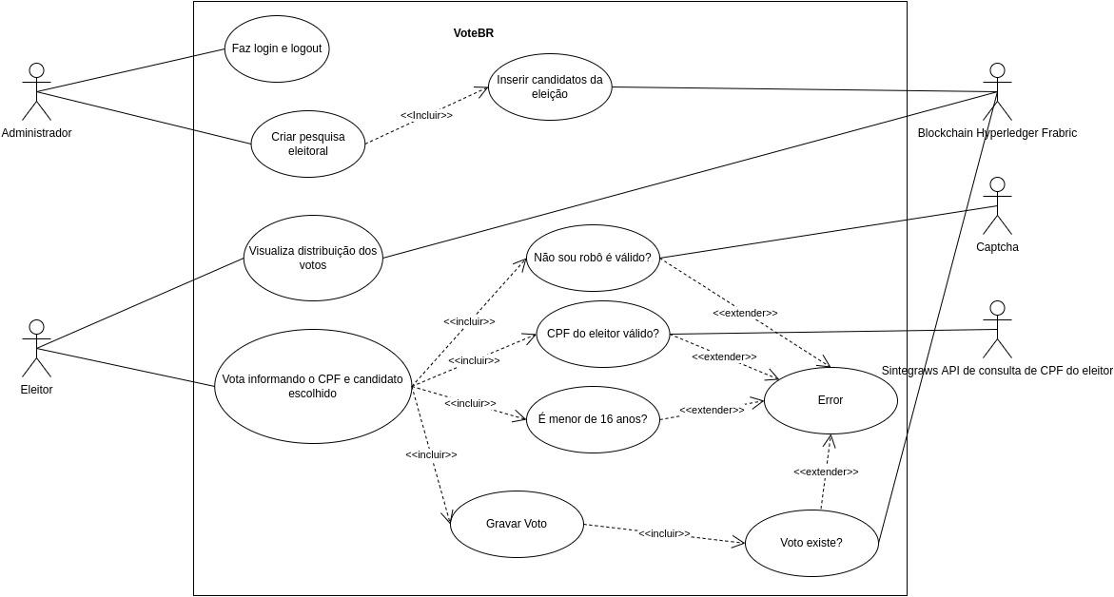

Fonte: elaborado pelo autor, 2022.

Os atores neste diagrama são administrador, eleitor, blockchain Hyperleger Fabric, captcha, Sintegraws API de consulta de CPF do eleitor. Os que estão localizados à esquerda do quadrado são os atores principais, ou seja, responsáveis por iniciar a ação na aplicação. Já os que estão localizados à direita do quadrado são os atores secundários e geralmente reagem às ações executadas pelos atores primários. As ações executadas pelos atores são as elipses.

## 3.2 DEFINIÇÃO DAS TECNOLOGIAS

Com o objetivo de trazer maior confiança a pesquisa eleitoral foi utilizado o Cadastro de Pessoa Física (CPF) como meio de validar os eleitores, sendo o mesmo consultado através da API da empresa *Sintegraws* que fornece este serviço fazendo uso da base de dados da Receita Federal.

Por este motivo, ou seja, o envolvimento de registro de informações particulares dos eleitores foi optado pelo uso das *Blockchains* permissionadas ao invés das públicas. O DAPP também exige a participação de dois tipos de entidades que são o criador da pesquisa eleitoral e os eleitores participantes. Desta forma há a necessidade do uso de permissões diferentes sendo assim as permissionadas a melhor escolha para o desenvolvimento. (LAURENCE, 2019, p.20 - 21).

Além disso, para Tiana,

redes permissionadas são visíveis ao público, mas a participação é controlada. Muitas delas utilizam uma criptomoeda, mas podem ter um custo mais baixo para aplicações que são construídas em cima delas. Esse recurso torna mais fácil representar um projeto em escala e aumentar o volume de transações. Redes permissionadas podem ser muito rápidas com latência lenta e ter maior capacidade de armazenamento em relação a redes públicas. (LAURENCE, 2019, p.21).

Diante do exposto foi escolhido para o desenvolvimento do contrato inteligente a tecnologia Fabric da *Hyperledger* desenvolvida pela multinacional IBM. Esta tecnologia tem como principal característica ser de arquitetura modular atendendo a uma ampla e versátil gama de casos da indústria permitindo o desempenho em escala e preservando a privacidade. Além disso, com a mesma é possível escrever os contratos utilizando linguagens de programação comuns como *Javascript*, *Java*, *Go*, *Python*. (HORS, 2022, p.1).

Como citado acima o contrato inteligente pode ser codificado em linguagem de programação Javascript que é de fácil aprendizagem e por isso a mesma foi a escolhida. A mesma faz uso da tecnologia *Nodejs* que possibilita que a linguagem seja utilizada no servidor.

Para auxiliar no desenvolvimento foi utilizado a extensão IBM *Blockchain* que facilita a criação de uma rede *Blockchain* de teste de forma simples em uma máquina local. Esta faz uso da tecnologia de containers Docker para disponibilizar a rede. (WHITE, 2022, p.1).

Além do Fabric foram utilizadas outras duas tecnologias de destaque para compor toda a aplicação, sendo *framework* Laravel para interface do usuário e o *framework* ExpressJSpara exercer papel de tradutor ou ponte de comunicação entre *Blockchain* e interface do usuário.

O *Express JS* foi escolhido por ser escrito em *NodeJS,* possibilitando a compatibilidade entre as bibliotecas necessárias para realizar a comunicação com a rede *Blockchain* e ainda acelerar o desenvolvimento de *APIs*.

Já o Laravel foi eleito por se tratar de uma ferramenta preparada para o desenvolvimento *fullstack* já trazendo facilidades como configuração simplificada, documentação acessível, biblioteca integradas para validadores, *log*, manipulação de erros e chamadas de *API*. Este *framework* é desenvolvido na linguagem de programação *Hypertext Preprocessor* (PHP) - Processador de Hipertexto que é muito difundida na Internet. Além disso, é muito fácil a realização da manipulação das chamadas *Hypertext Transfer Protocol* (Http) - Protocolo de Transferência de Hipertexto utilizando os verbos *GET, POST e DELETE* com este *framework*. (LARAVEL, 2022, p.1).

# 

# 4 DESCRIÇÃO TÉCNICA DO PRODUTO

O produto desenvolvido tem como finalidade a inovação no ramo de pesquisas eleitorais para a presidência da República Federativa do Brasil com o uso da tecnologia *Blockchain* e seus contratos inteligentes, ou seja, criando um DAPP com o objetivo de suprindo assim a defasagem que os métodos antigos não estão mais conseguindo, sendo a principal a confiança dos eleitores.

Este DAPP apesar de se parecer com as atuais enquetes, possui diferentes características que o torna seguro e confiável. Por exemplo, no mesmo é impossível a votação de um mesmo eleitor duas vezes na mesma pesquisa eleitoral. Desta forma a aplicação descentralizada simula em partes uma eleição verdadeira. (MEIRA, 2022, p.1).

O nome dado ao DAPP foi VoteBr que significa voto brasileiro. Ele foi dividido em 3 grandes partes: *Blockchain* e Contrato Inteligente, aplicação interface de usuário e uma API que faz o intermédio entre as duas anteriores.

Como a *Blockchain* escolhida foi o *Fabric, que* é permissionário, então temos dois tipos de usuário com autorizações e funcionalidades diferentes, sendo estes dois o pesquisador e o eleitor. Desta forma o pesquisador pode realizar as seguintes operações respectivamente:

* Buscar ou criar uma pesquisa eleitoral
* Inserir candidatos
* Remover candidatos
* Iniciar a coleta de votos
* Finalizar a coleta de votos e a pesquisa eleitoral.

Um detalhe a ser observado no sistema é que o mesmo só permite a criação de uma pesquisa eleitoral por vez, ou seja, se houver a existência de uma pesquisa eleitoral a mesma deve ser finalizada para criar uma nova. Além disso, não é possível fazer alterações na pesquisa eleitoral como inserir candidatos após o início da coleta de votos da mesma. Também não é possível realizar modificações na pesquisa após a sua finalização.

O usuário eleitor pode realizar as seguinte operações no DAPP:

* Consultar os resultados da pesquisa eleitoral
* Votar em um candidato
* Consultar o próprio voto.

Uma característica importante a ser notada é que para obter maior segurança e anonimato, após o eleitor dispor de sua intenção de voto será gerado uma senha única para que o mesmo consiga consultar seu voto. O mesmo deve anotar ou guardar esta senha e não a mostrar a outro, isso porque somente com ela é possível fazer a consulta da intenção de voto.

Para que os usuários consigam realizar as operações será necessário a autenticação do mesmo. Para o eleitor não há a necessidade do fornecimento de credenciais, porém o mesmo deve clicar no botão de *login* para que o sistema faça a solicitação de um *token* do tipo *Json Web Token* (JWT) que será utilizado para as próximas solicitações para comprovar a sua autoridade. Já para o pesquisador há a necessidade do fornecimento de email e senha. A autenticação fornecerá um token JWT para que seja possível a confirmação da autoridade e autenticidade nas operações.

A interface do usuário foi desenvolvida utilizando o *framework* Laravel como já foi dito anteriormente. Por se tratar de um contato direto com o usuário final, esta foi pensada de forma cuidadosa para atender aos padrões de *User Experience* (UX) - experiência do usuário.

Por este motivo uma das principais características desta aplicação é que a mesma possui responsividade, ou seja, a aplicação se adapta ao tamanho da tela do usuário. Isso foi necessário pois hoje em dia, a grande maioria dos acessos por meio da Internet são via dispositivos móveis que possuem telas muito menores em relação aos computadores. (TOKARNIA, 2020, p.1).

Para que seja possível a comunicação entre aplicação interface do usuário e *Blockchain* foi adicionado um intermediário que é a API desenvolvida com o auxílio do *framework Express JS.* O mesmo funciona como um encaminhador de mensagens que traduz as informações enviadas pelo usuário para a *Blockchain* Fabric e também traduz as respostas enviadas da *Blockchain* Fabric para o usuário.

Na próxima página é apresentado um diagrama que facilita o entendimento de como as três aplicações (aplicação interface do usuário, API middleware e contrato inteligente) se comunicam.

Figura 2: Comunicação dos aplicativos.

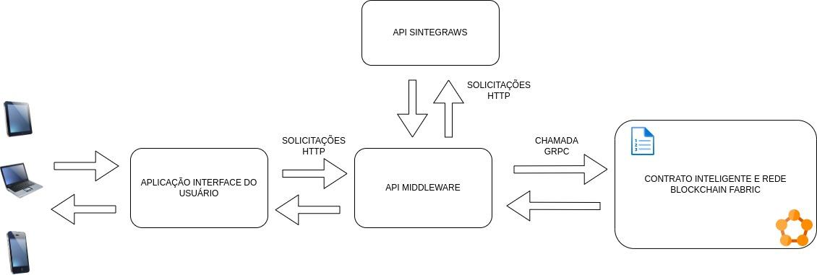

Fonte: Elaborado pelo autor, 2022.

Para acessar a aplicação o usuário deve digitar na barra de endereços do navegador *web* o *Uniform Resource Locator* (URL) - Localizador Uniforme de Recursos correspondente a mesma. Ao entrar o usuário terá como primeira página uma explicação do que é o VoteBr e como o mesmo pode fazer uso da plataforma.

O DAPP está sob licença MIT e pode ser encontrado na seguinte URL: <https://github.com/alvarengacarlos/VoteBr>. O mesmo está atualmente na versão v0.0.1.

# 

# 5 PROTOTIPAGEM DAS TELAS DA APLICAÇÃO INTERFACE DO USUÁRIO

Nesta seção são apresentadas as telas de prototipagem do DAPP.

Na Figura 3, os usuários podem ler mais sobre como a aplicação funciona e sobre como interagir com a mesma.

Figura 3: Tela inicial da aplicação.

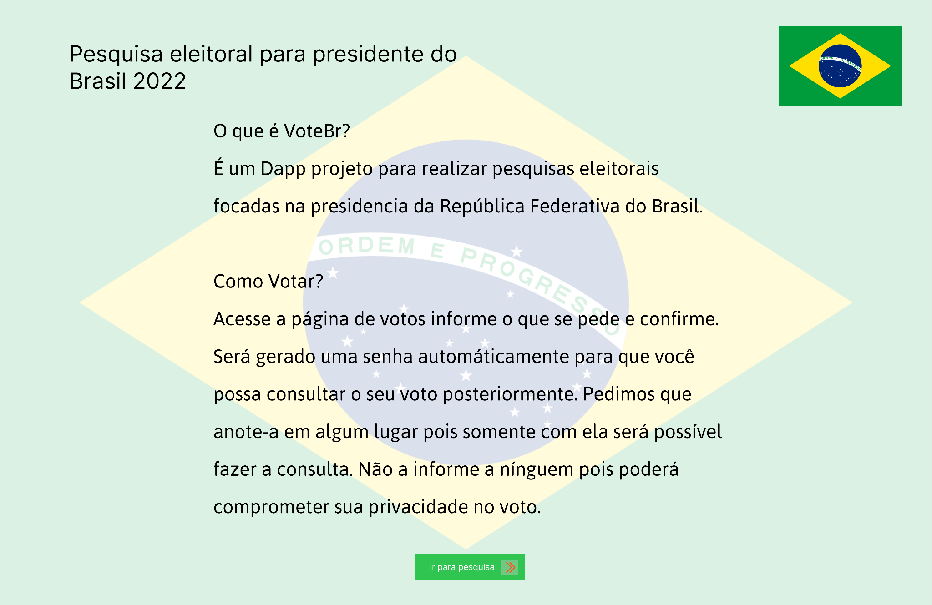  
Fonte: Elaborado pelo autor, 2022.

Tela onde o usuário eleitor pode realizar o registro da intenção de voto preenchendo o CPF, data de nascimento e número do candidato.

Figura 4: Tela de registro de voto.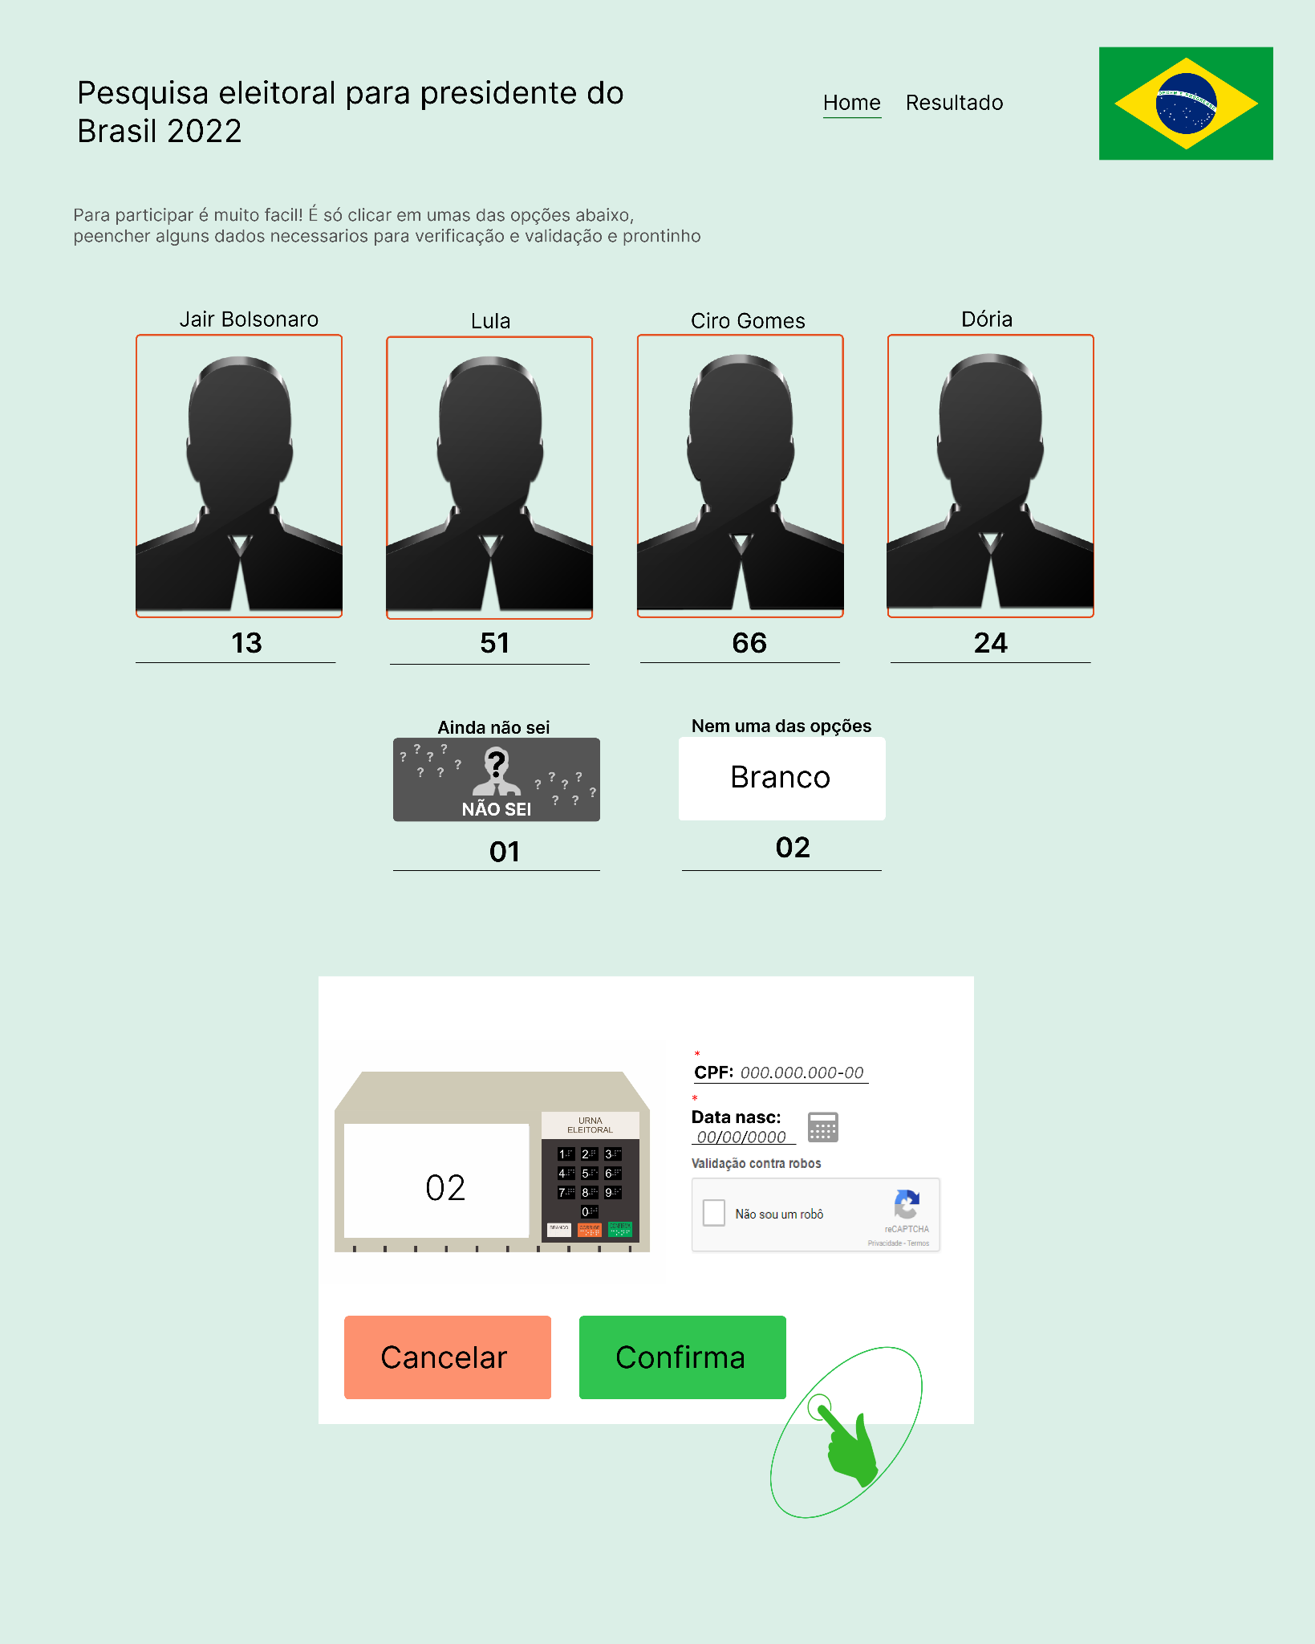

Fonte: Elaborado pelo autor, 2022.

Tela de exibição dos resultados. Aqui o usuário eleitor pode ver e acompanhar os resultados das pesquisas anteriores e da pesquisa atual.

Figura 5: Tela de exibição dos resultados.

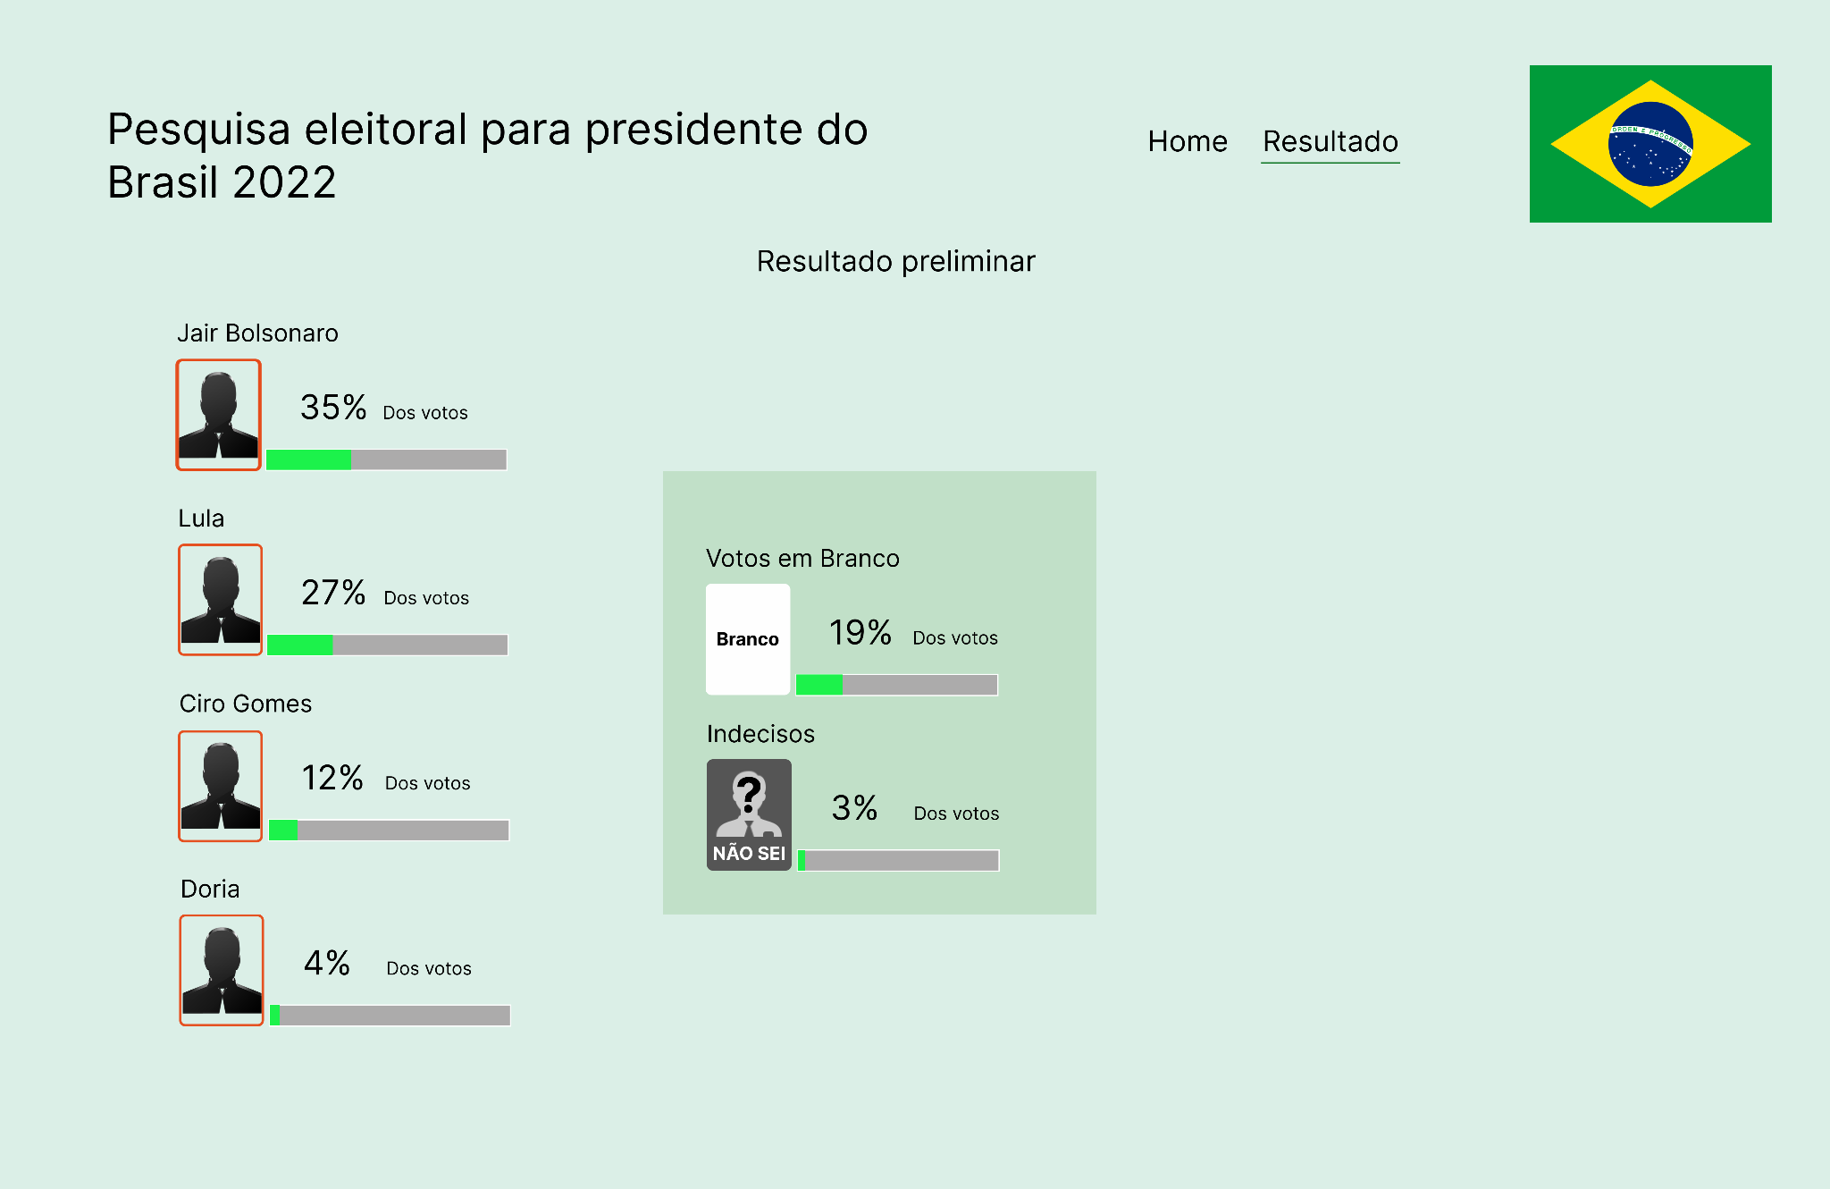

Fonte: Elaborado pelo autor, 2022.

Tela *Dashboard* do usuário pesquisador. Aqui o usuário pesquisador pode gerenciar as pesquisas eleitorais, ou seja, criar e finalizar uma pesquisa eleitoral, e inserir e remover candidatos.

Figura 6: *Dashboard* do usuário pesquisador.

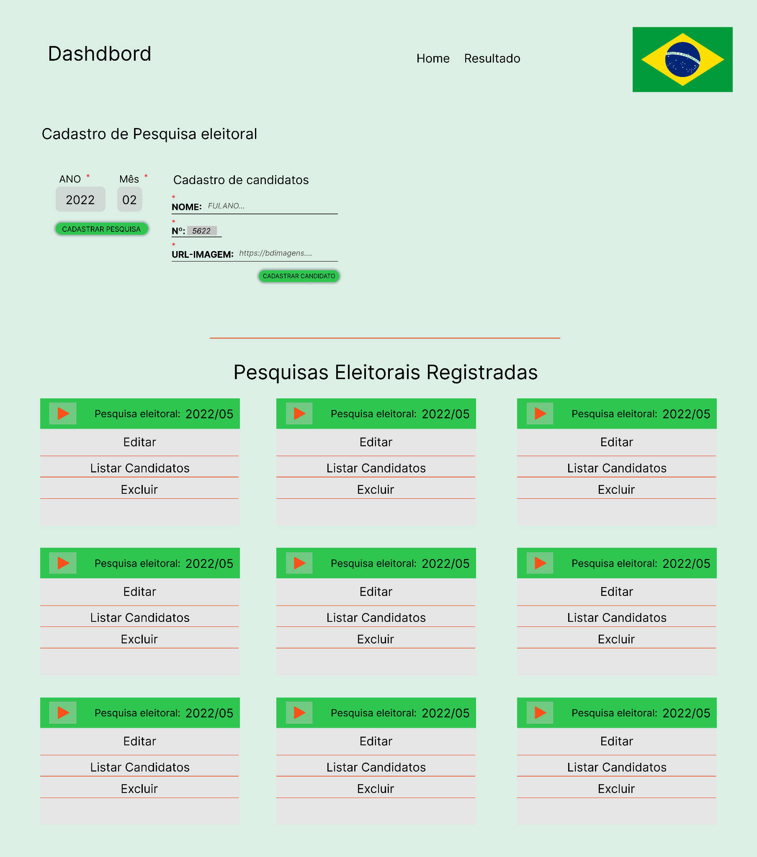

Fonte: Elaborado pelo autor, 2022.

# 6 TELAS DA APLICAÇÃO INTERFACE DO USUÁRIO DESENVOLVIDA

Nesta seção são apresentadas as telas do DAPP após a conclusão. Por existir limitações da tecnologia utilizada para o desenvolvimento da interface do usuário foram necessárias algumas mudanças notáveis principalmente na quantidade de telas. Já o *layout* foi alterado para atender a um padrão de cores mais agradável.

## 6.1 TELAS DO USUÁRIO PESQUISADOR OU ADMINISTRADOR

Tela de *login* do usuário pesquisador. É necessário preencher o email e senha para se autenticar.

Figura 7: Tela de login do usuário administrador.

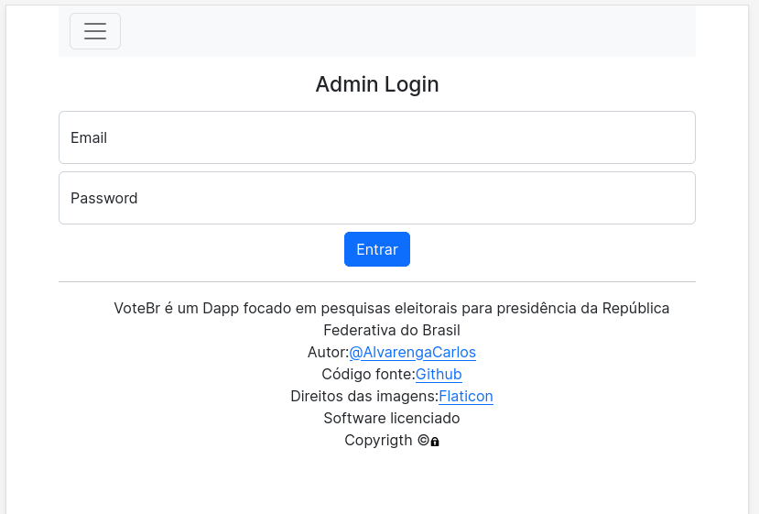

Fonte: Elaborado pelo autor, 2022.

Tela para criar nova pesquisa eleitoral. Para isso é necessário fornecer o ano e o mês da pesquisa.

Figura 8: Tela para criar pesquisa eleitoral. 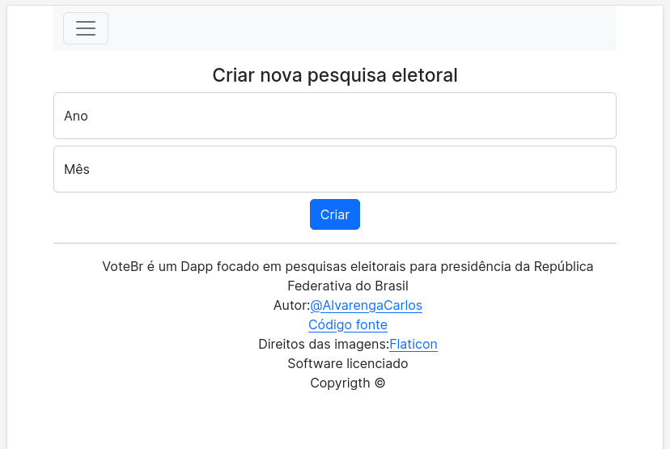

Fonte: Elaborado pelo autor, 2022.

Tela para inserir candidatos que participarão da pesquisa eleitoral. Para inserir um candidato é necessário informar o nome, número referente ao partido e a URL da foto.

Figura 9: Tela para inserir candidatos.

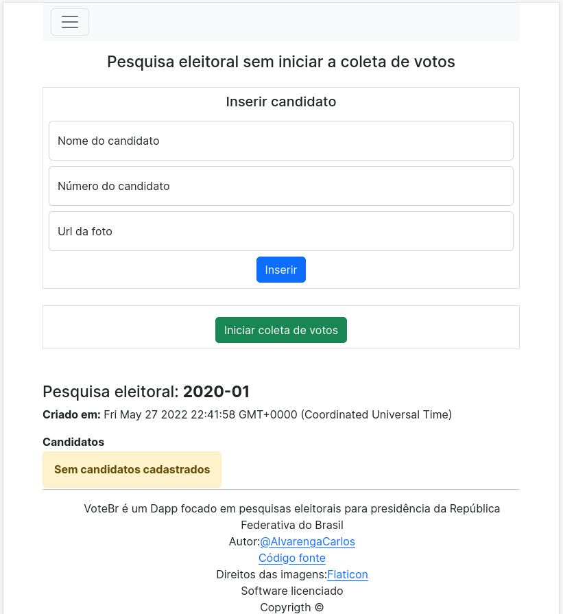

Fonte: Elaborado pelo autor, 2022.

Tela para acompanhar a pesquisa eleitoral e finalizar a mesma quando necessário. Nela estão contidos informações a respeito da pesquisa eleitoral como o total de votos recebidos até o momento, a porcentagem de votos recebidas por cada candidato e ainda o total de votos que cada candidato recebeu.

Figura 10: Tela de pesquisas eleitorais em progresso para administrador.

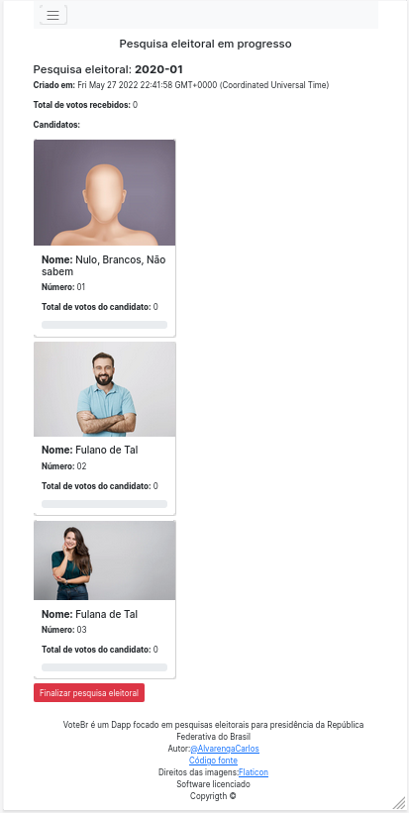

Fonte: Elaborado pelo autor, 2022.

Tela onde são exibidas as pesquisas eleitorais finalizadas. Nelas estão contidas informações a respeito da pesquisa eleitoral como o total de votos recebidos e o total e a porcentagem de votos por candidato.

Figura 11: Tela de pesquisas eleitorais finalizadas para administrador.

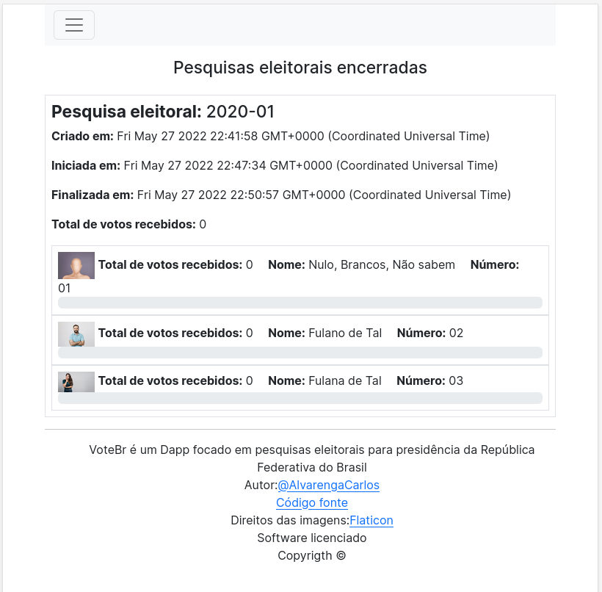

Fonte: Elaborado pelo autor, 2022.

## 6.2 TELAS DO USUÁRIO ELEITOR

Tela inicial do DAPP onde é possível obter maiores informações a respeito de como é o funcionamento da aplicação.

Figura 12: Tela inicial da interface do usuário.

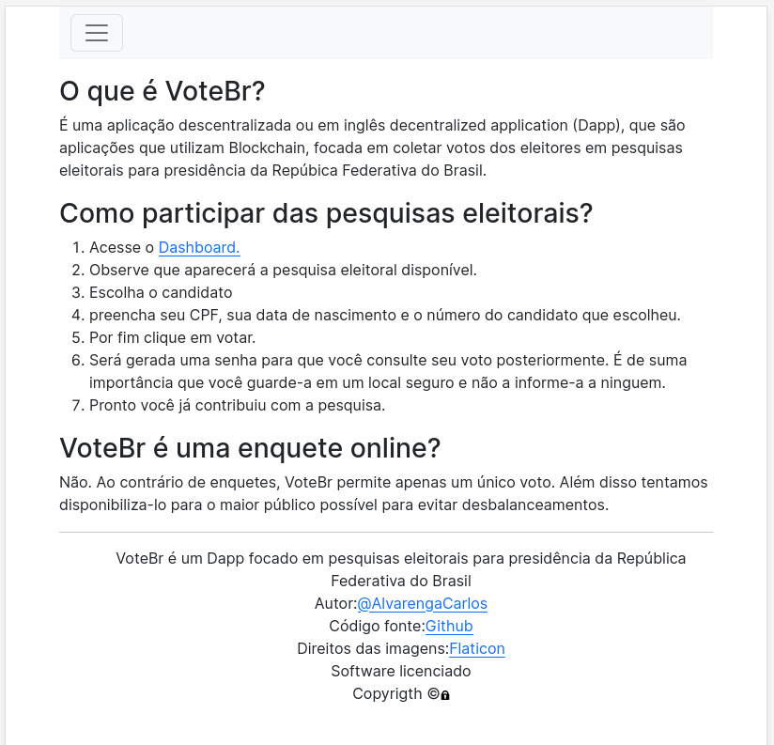

Fonte: Elaborado pelo autor, 2022.

Tela onde o eleitor pode realizar o *login*. Não há a necessidade de informar nenhuma informação.

Figura 13: Tela de *login* do usuário eleitor.

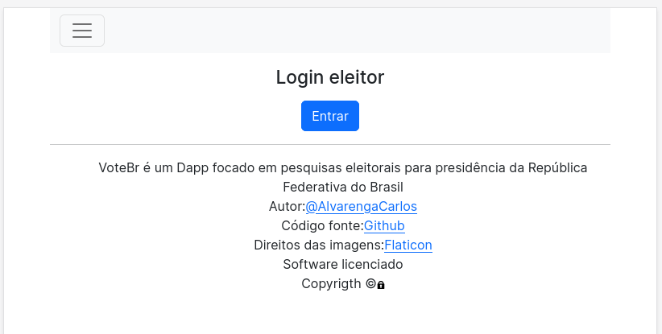

Fonte: Elaborado pelo autor, 2022.

Nesta tela é onde o eleitor pode dispor a intenção de voto preenchendo o CPF, data de nascimento e o número do candidato.

Figura 14: Tela *dashboard* do eleitor.

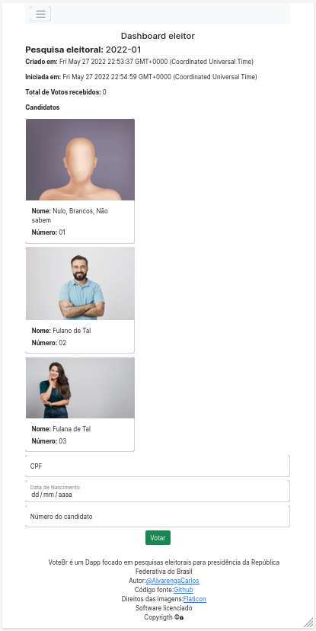

Fonte: Elaborado pelo autor, 2022.

Tela pós disposição do voto, onde é gerada a senha para que posteriormente o usuário consiga consultar o voto.

Figura 15: Tela de pós disposição do voto.

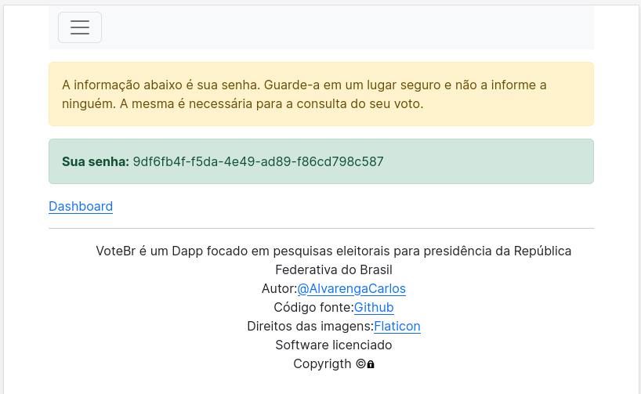

Fonte: Elaborado pelo autor, 2022.

Nesta tela são apresentados os resultados da pesquisa em progresso. Aqui o eleitor pode acompanhar o progresso das pesquisas, ou seja, ver a quantidade de votos recebidos e a quantidade e porcentagem de votos recebidos por candidato.

Figura 16: Tela de pesquisas eleitorais em progresso.

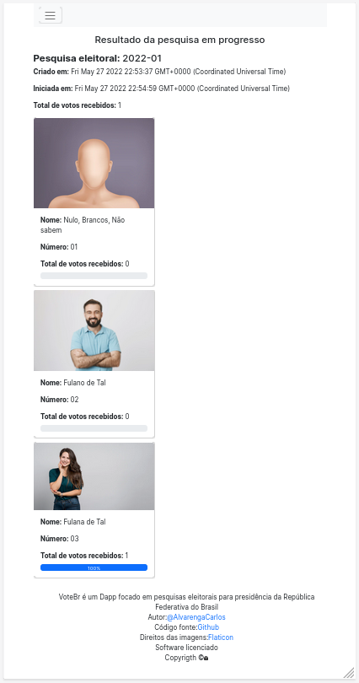

Fonte: Elaborado pelo autor, 2022.

Nesta tela são exibidas as pesquisas encerradas. Nela estão contidos os resultados finais das pesquisas realizadas

Figura 17: Tela pesquisas eleitorais encerradas.

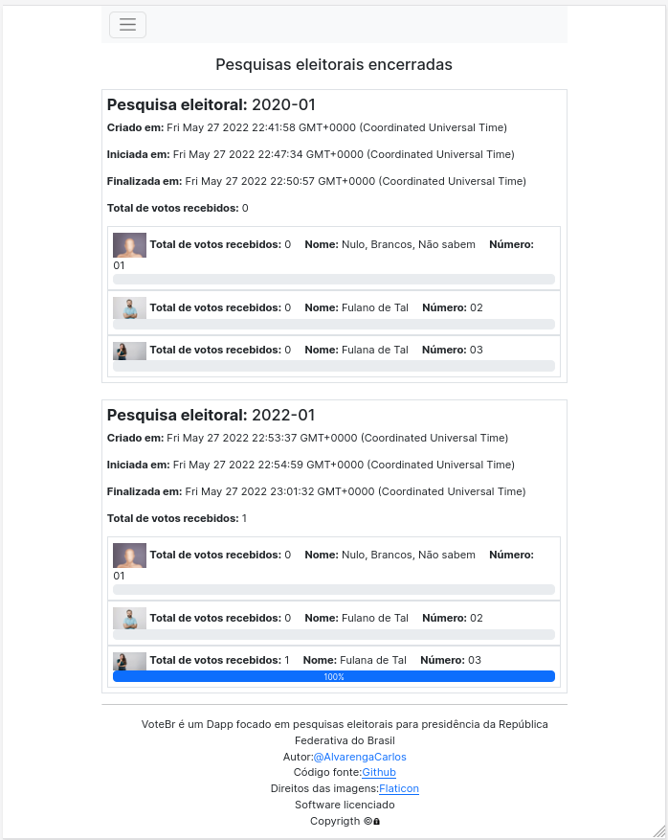

Fonte: Elaborado pelo autor, 2022.

Nesta tela o eleitor pode consultar o voto. Há a necessidade de informar o CPF, ano e mês da pesquisa e a senha gerada pelo sistema depois de realizar a intenção de voto.

Figura 18: Tela de consulta do voto.

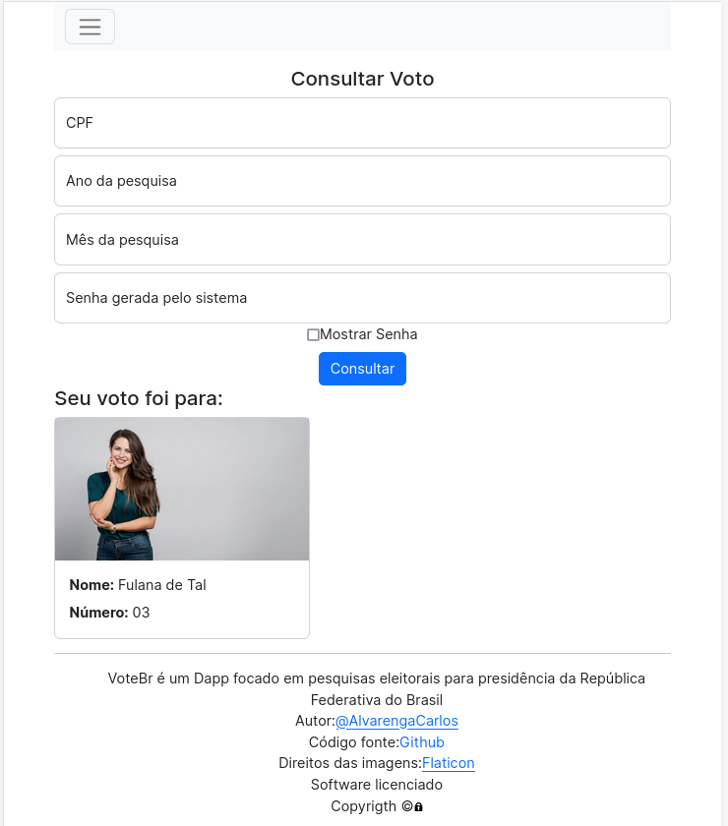

Fonte: Elaborado pelo autor, 2022.

# 7 POSSÍVEIS APLICABILIDADES DO PRODUTO

O DAPP VoteBr pode ser pode ser utilizado por empresas especializadas em fazer pesquisas eleitorais, ou seja, os interessados em realizar a pesquisa irão solicitar os serviços.

# 

# 8 **CONSIDERAÇÕES FINAIS**

Pode-se concluir que o DAPP VoteBr é uma ferramenta que pode atender aos requisitos necessários de eficiência na coleta de dados, transparência, anonimato, aceitação e confiança dos eleitores, sendo diferente das enquetes da Internet onde não há controle sobre a quantidade de votos recebidos.

É importante ressaltar também que as informações fornecidas pelo participante como CPF e data de nascimento são armazenadas de forma segura na *Blockchain* para evitar qualquer tipo de vazamento de dados pessoais.

Além disso, algumas melhorias podem ser feitas para o melhor fluxo de utilização do DAPP como a possibilidade da criação de várias pesquisas eleitorais ao mesmo tempo.

Diante disso, percebe-se que a tecnologia *Blockchain* tem grande potencial para a área das pesquisas eleitorais e por isso é esperado que mais DAPPs do nicho comecem a fazer o uso da tecnologia *Blockchain* para solucionar os problemas.

# 

# **REFERÊNCIAS**

HORS, T. kuhrt; Arnaud J le. **Hyperldeger Fabric**. 2022. Último acesso em 11 de maio de 2022. Disponível em: <https://wiki.hyperledger.org/display/fabric/Hyperledger+Fabric>.

LAURENCE, T. **Blockchain para leigos**. Rio de Janeiro: ALTA BOOKS, 2019.

MEIRA, V. **Como é feita a pesquisa eleitoral no Brasil? Entenda as regras**. 2022. Último acesso em 11 de maio de 2022. Disponível em: <https://jcconcursos.com.br/noticia/brasil/como-e-feita-pesquisa-eleitoral-no-brasil-entenda-regras-91201>.

MENDES, L. **Em 4 das 8 eleições, quem liderou a pesquisa a 1 ano da votação virou presidente em 2021**. Último acesso em 11 de maio de 2022. Disponível em: <https://www.poder360.com.br/brasil/em-4-das-8-eleicoes-quem-liderou-pesquisa-a-1-ano-da-votacao-virou-presidente/>.

MORAES, A. F. **Bitcoin e Blockchain: A Revolução das Moedas Digitais**. São Paulo: Expressa, 2021.

NASCIMENTO, B.G.N.L; et al. **Criptomoedas e Blockchain**. Porto Alegre: Sagah, 2021.

ETHEREUM. **O que é Ethereum?**. 2022. Último acesso em 11 de maio de 2022. Disponível em: <https://ethereum.org/pt/what-is-ethereum/>.

ETHEREUM. **Oracles**. 2022. Último acesso em 12 de maio de 2022. Disponível em: <https://ethereum.org/pt-br/developers/docs/oracles/#top>.

RIBAS, F. **Desde 2002, as pesquisas acertam o presidente. Em 2018, a lógica pode ser outra. 2018**. Último acesso em 11 de maio de 2022. Disponível em: <https://www.gazetadopovo.com.br/politica/republica/eleicoes-2018/desde-2002-as-pesquisas-acertaram-o-presidente-em-2018-a-logica-pode-ser-outra-93gd5gaao734u4anu0xd>.

WHITE, M. B. **IBM Blockchain Platform Extension for VS Code**. 2022. Último acesso em 11 de maio de 2022. Disponível em: <https://github.com/IBM-Blockchain/blockchain-vscode-extension>.

HYPERLEDGER-FABRIC. **Key Concepts**. 2022. Último acesso em 25 de maio de 2022. Disponível em: <https://hyperledger-fabric.readthedocs.io/en/latest/key_concepts.html>.

REDHAT. **O que é uma Api?**. 2017. Último acesso em 25 de maio de 2022. Disponível em: <https://www.redhat.com/pt-br/topics/api/what-are-application-programming-interfaces>.

FOWLER, MARTIN. **UML Essencial: Um breve guia para a linguagem-padrão de modelagem de objetos**. São Paulo: Bookman, 2005.

EXPRESS. **EXPRESS**. 2017. Último acesso em 25 de maio de 2022. Disponível em: <https://expressjs.com/>.

LARAVEL. **LARAVEL**. 2022. Último acesso em 25 de maio de 2022. Disponível em: <https://laravel.com/>.

TOKARNIA, MARIA. **Celular é o principal meio de acesso à internet no país**. Rio de Janeiro: Agência Brasil. 2020. Último acesso em 27 de maio de 2022. Disponível em: <https://agenciabrasil.ebc.com.br/economia/noticia/2020-04/celular-e-o-principal-meio-de-acesso-internet-no-pais>.

AWS. **AWS Pricing Calculator**. 2022. Último acesso em 27 de maio de 2022. Disponível em: <https://calculator.aws/#/>.

# 

# **ANEXO —CERTIFICADO DE REGISTRO (INPI OU NIT)**

